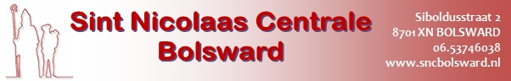

RESERVERINGSFORMULIER 2023
BEZOEKDATUM:
Plaats een X bij gewenste datum
zondag 26 november 2023 |  |  |  | Na 13:00 uur
vrijdag 1 december 2023
>> ALLEEN KOP van NOORD HOLLAND <<
zaterdag 2 december 2023
zondag 3 december 2023
dinsdag 5 december 2023
BEZOEKTIJDEN:
van |  | uur
tot |  | uur
BEZOEKADRES:
Straat
Postcode
Plaats
AANWEZIGEN:
Aantal kinderen
Leeftijd kinderen van > tot
Aantal volwassenen
CONTACTPERSOON:
Voor- en achternaam
Telefoon
E-mailadres
BIJZONDERHEDEN:
Uw aanvraag is een optie voor reservering voor een verzoek door de S.N.C. Bolsward.
Zij toetsen uw aanvraag in hun planning en nemen dan zo snel mogelijk contact met u op.
Dan hoort u of de aangevraagde datum/tijdstip mogelijk is, zo niet dan zal men u een voorstel doen.
Wij hanteren de regel vol=vol, waarbij rekening wordt gehouden met de vaste relaties van de S.N.C. Bolsward
DIT FORMULIER MAILEN NAAR sncbolsward@ziggo.nl

Dank voor uw aanvraag, namens de Sint Nicolaas Centrale Bolsward,

